2015年初中学业水平模拟考试
地 理 试 题
注意事项：
1.本试题分第Ⅰ卷和第Ⅱ卷两部分。第Ⅰ卷4页，为选择题，共50分；第Ⅱ卷4页，为非选择题，共50分。全卷满分为100分，考试时间为60分钟。
2.答第Ⅰ卷前请务必将自己的姓名、考号、考试科目涂写在答题卡上。考试结束时，试题和答题卡一并收回。
3.第Ⅰ卷每题选出答案后，都必须用2B铅笔把答题卡上对应题目的答案标号(ABCD)涂黑，如需改动，必须先用橡皮擦干净，再改涂其他答案。

第Ⅰ卷（选择题 共50分）
一．选择题（下列各题的4个选项中，只有一个是正确的，请将正确答案的字母代号涂写在答题卡上。每小题2分，共50分。）
1.下列大洲中全部位于东半球的是
A．亚洲 B．南极洲 C．北美洲 D．非洲
2.导致世界水土流失、沙漠扩大的主要原因是
A．修建水库 B．修筑梯田 C．滥伐森林、乱垦草地 D．连年干旱
3.下列说法正确的是
A．发达国家大部分位于南半球
B．发展中国家大部分位于南半球和北半球的南部
C．发达国家之间有关经济、政治等方面共同问题的商谈叫“南北对话”
D．发展中国家与发达国家之间的互助合作叫“南南合作”
4.下列国家间以山脉作为国界线的是
A．美国与加拿大 B．中国与俄罗斯 C．智利与阿根廷 D．埃及与苏丹
5.如果你想观赏花卉与风车，你应该去下列国家中的
A．荷兰 B．英国 C．法国 D．美国
6.为了证明地球是个球体，小明收集了以下证据：①远离海岸的帆船，船身比桅杆先消失；②日食时，日轮的缺损部分为圆弧形；③远处的事物无法看清；④月食时，月轮缺损的部分为圆弧形。请判断其中不能作为证明地球是个球体的证据
A. ①② B. ②③ C. ③④ D. ①④
7.下列四图中比例尺最大的是
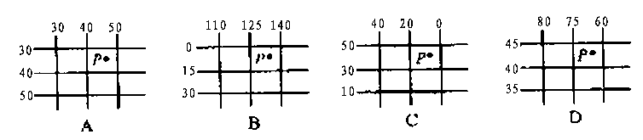
8.由于地球自转产生的地理现象是
A.昼夜交替现象 B.四季的变化 C.昼夜长短的变化 D.太阳高度的变化
9.某地的东面是西半球，西面是东半球，南面是南半球，北面是北半球。该地的经纬度是
A．经度0°，纬度0° B．东经160°，纬度0°
C．西经20°，纬度0° D．西经160°，纬度0°
10.一天之中，陆地最高气温一般出现在
A．正午12时 B．14时 C．日出前后 D．13时
11.下列国家中属于拉丁美洲的是
A．墨西哥、阿根廷 B．美国、加拿大
C．巴西、利比亚 D．澳大利亚、新西兰
12.下列现象中主要是由于季风气候引起的是 ①我国北方地区冬冷夏热，降水集中在7、8两月 ②非洲北部终年干旱少雨 ③印度东北部的乞拉朋齐是世界上降水量最多的地方 ④俄罗斯西伯利亚的奥伊米亚康被称为“北半球的寒极” ⑤ 非洲的气候分布呈现“以赤道为中心、南北对称分布”的特点 ⑥拉丁美洲热带气候分布广，拥有世界上面积最大的热带雨林 ⑦东南亚地区广泛种植水稻，在雨季播种，在旱季收获 ⑧30⁰N附近的我国长江流域降水丰富，工农业发达
A．①③⑤⑧ B．②③⑥⑦ C．④⑤⑦⑧ D．①③⑦⑧
13.下列有关非洲的说法正确的是
A．非洲的地形以高原和平原为主，其中高原约占全洲面积的60%
B．非洲的矿产资源非常丰富，黄金和金刚石的储量居世界首位
C．非洲的气候呈条带状分布，大多数地方的降水量都超过1000mm
D．非洲是黑种人的故乡，居民中以黑人为主，其次是黄种人和混血种人
14.下列有关某些国家的说法正确的是
A．日本是一个岛国，气候以大陆性温带季风和亚热带季风为主
B．俄罗斯面积广大，矿产资源丰富，但由于纬度高，气候寒冷，所以森林较少
C．美国是一个以白色人种为主的资本主义国家，是世界上最大的粮食进口国
D．新加坡利用其地理位置的优势发展“进口—加工—出口”型经济
15.我国同时濒临渤海与黄海的省份有
A．冀、鲁 B．辽、津 C．鲁、辽 D．京、苏
16.下列节日中天安门广场举行升国旗仪式最早的是
A．“五一”国际劳动节 B．“六一”国际儿童节
C．“八一”建军节 D．“十一”国庆节
17.我国北方地区的降水季节变化类型多属于
A．全年多雨 B．全年少雨 C．夏季多雨 D．冬季多雨
18.山东省是我国的人口大省，下列说法正确的是
A．山东省平原较广，雨热同期，农业发达，所以对人口多不必担心
B．山东省资源丰富，交通便利，经济发达，人口增长快可以提供更多的劳动力资源
C．山东省内的少数民族很多，如青州市云峡河民族乡是我省苗族的主要聚居地
D．为保持我省的可持续发展，因此“计划生育”要长抓不懈
19.下列有关我国西北地区的描述，正确的是
A．少数民族众多，是蒙古族、回族、维吾尔族的主要聚居区
B．自然环境复杂，地形以山地、高原为主，气候温暖而湿润
C．以种植业为主，其中宁夏平原、河套平原是我国重要的商品粮基地
D．我国跨世纪四大工程之一的“西电东送工程”主要经过西北地区
20.某企业家计划投资建设一个大型茶叶种植园，你认为下列地区中适宜的是
①武夷山区 ②长白山区 ③皖南山区 ④太行山区 ⑤黄土高原 ⑥浙南山区
A．①③⑥ B．①②③ C．②④⑤ D．④⑤⑥
21.下列有关北京的说法，不正确的是
A．北京气候的突出特点是冬冷夏热，降水集中在夏秋季
B．北京位于暖温带，农作物可一年两熟至三熟
C．北京位于华北平原的西北部，背靠群山
D．北京是世界著名的历史文化名城，历史文物古迹众多
22.下列有关我国面积最大的省级行政区的说法中正确的有 ①属温带季风气候，降水季节变化大 ②是少数民族的聚居地，主要少数民族有维吾尔族、哈萨克族等 ③与俄罗斯、哈萨克、塔吉克等八个国家相邻，是我国邻国最多的省区 ④地形以山地和盆地为主，可以概括为“三山夹两盆” ⑤农业以畜牧业为主，种植业中以种植小麦、玉米和棉花为主 ⑥由于水资源短缺，所以当地着重发展灌溉农业和绿洲农业 ⑦本地区资源丰富，尤以石油和天然气为重 ⑧当地铁路、公路、水运等交通发达
A．①②⑤⑦⑧ B．①③④⑥⑧ C．②③④⑥⑦ D．③④⑤⑦⑧
23.潍坊市的种植业发达，其中播种面积最大、产量最大的粮食作物是
A．小麦 B．玉米 C．水稻 D．蔬菜
24.近些年来，潍坊市区的主要河流（白浪河、虞河等）断流，有关其主要原因的叙述错误的是
A．近年来降水量减少，使得河流的补充水源减少
B．随着人口的增加和工农业的发展，用水量激增
C．过量开采地下水，导致地下水位下降
D．建水库、修水景公园等人为的截断水流
25.旅游已成为一种时尚，如果你要选择在秋高气爽的时候去观赏红叶，那应该去
A．青州云门山 B．临朐石门坊 C．安丘青云山 D．寒亭杨家埠
答案表：
题 号 | 1 | 2 | 3 | 4 | 5 | 6 | 7 | 8 | 9 | 10 | 11 | 12 | 13
答 案
题 号 | 14 | 15 | 16 | 17 | 18 | 19 | 20 | 21 | 22 | 23 | 24 | 25
答 案

2014年初中学业水平模拟考试（WAT）
地 理 试 题
第Ⅱ卷（非选择题 共50分）
注意事项
- 第Ⅱ卷共4页，请用蓝（黑）色钢笔或圆珠笔直接答在试卷上。
- 答第Ⅱ卷前请将密封线内的项目填写清楚。
题 号 | 26 | 27 | 28 | 29 | 30 | 31 | 32 | 总 分
得 分
二．综合题（本大题包括7个小题，共50分）
26．读经纬网图，回答：（4分）
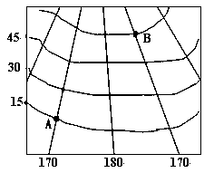
（1）写出A点的地理坐标：
纬度 ，经度 。
（2）B点在A点的 方向；
（3）若A地是4月30日晚上9点，则B地
的时间是______________。
27．读“北美洲”图，回答：（7分）
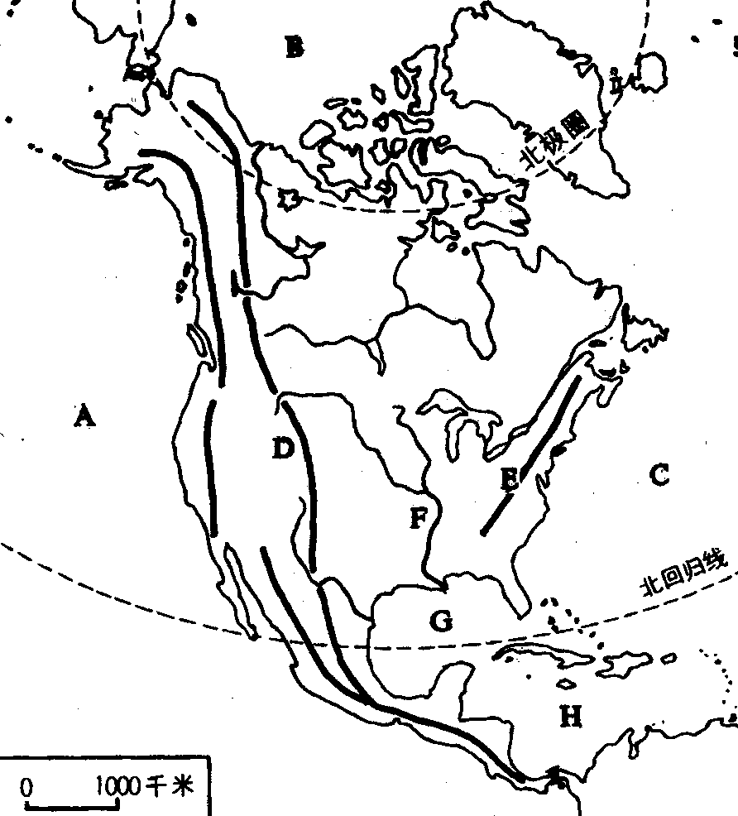
（1）写出图中英文字母代表的地理事 物名称：A__________洋，
D__________山脉。
（2）北美洲的原有居民是________，
属于________人种。
（3）F河流注入G_________（海洋），由此可推断该河流域内的地势特点是_________ __。
（4）地形对北美洲的气候影响很大， 尤其是对降水的影响比较明显，请对照右图举例说明：

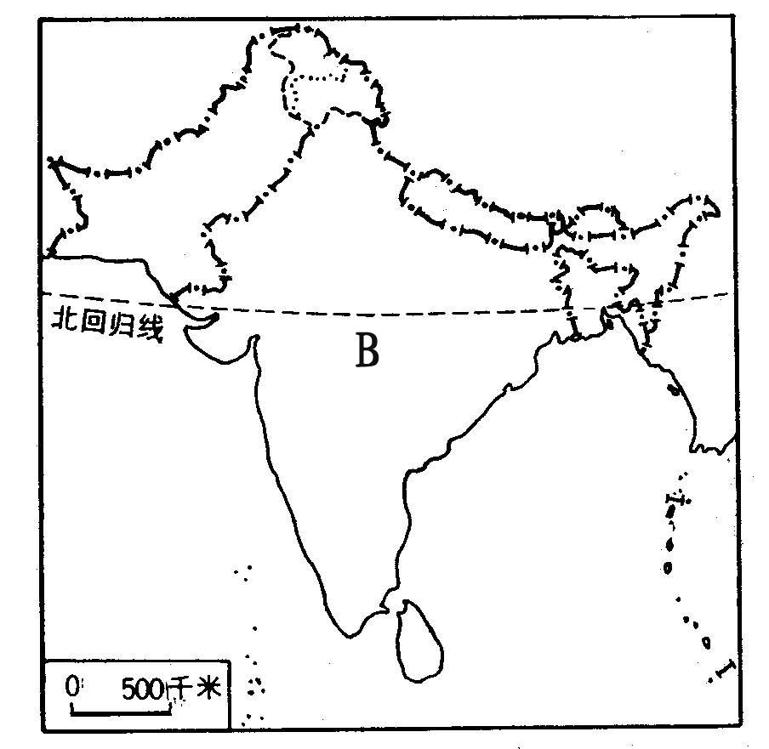
28．读下列三个国家的轮廓图，回答：（8分）
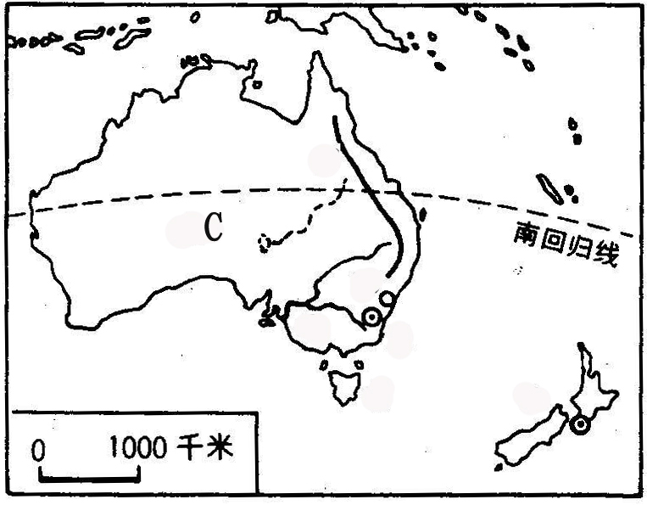
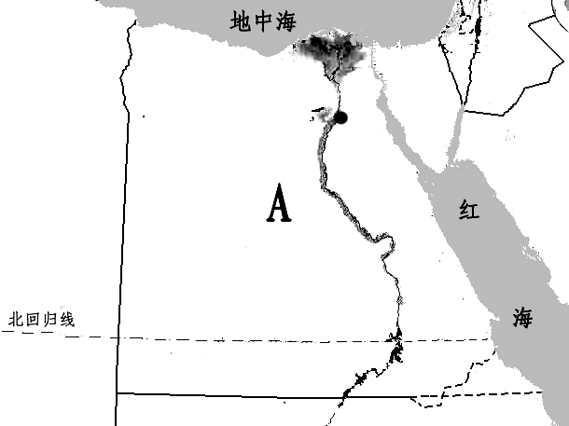
（1）上述三国中不用英语作为官方语言的是_________。（填字母）
（2）采用石质材料、墙体厚、门窗小的民居多出现于_________国，其原因是_____
________________。
（3）与我国相邻的国家是_________，该国的软件技术仅次于_________居世界第二位。
（4）6月22日这天，三国中无太阳直射现象的国家是__________。
（5）A国中有一条重要的海上交通要道，它是____________；C国的人口、城市主要集中分布在____________地区。

29．读我国主要山脉分布示意图，回答：（7分）
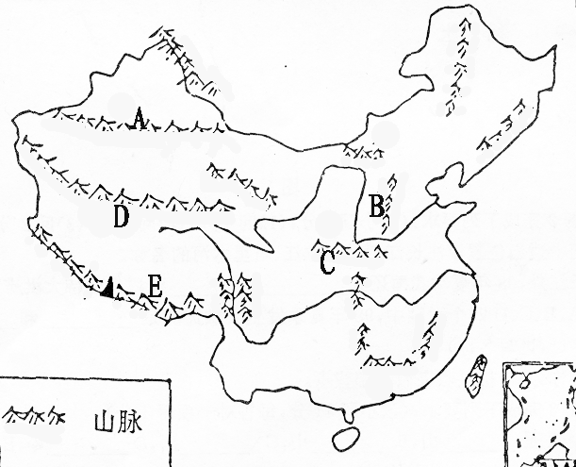
（1）图中字母表示的山脉中，位于我国地势第二级阶梯的东西向山脉有__________。(填字母)
（2）山脉B西侧的地形区是________
________，该地形区最大的环境问题是
_______________________________。
（3）我国东部南方与北方地区重要的地理分界线是______________一线，该线以南地区的主要粮食作物是__________。
（4）在图中用笔画出我国地势三级阶梯的分界线。（2分）

30．读我国某地区图，回答：（10分）
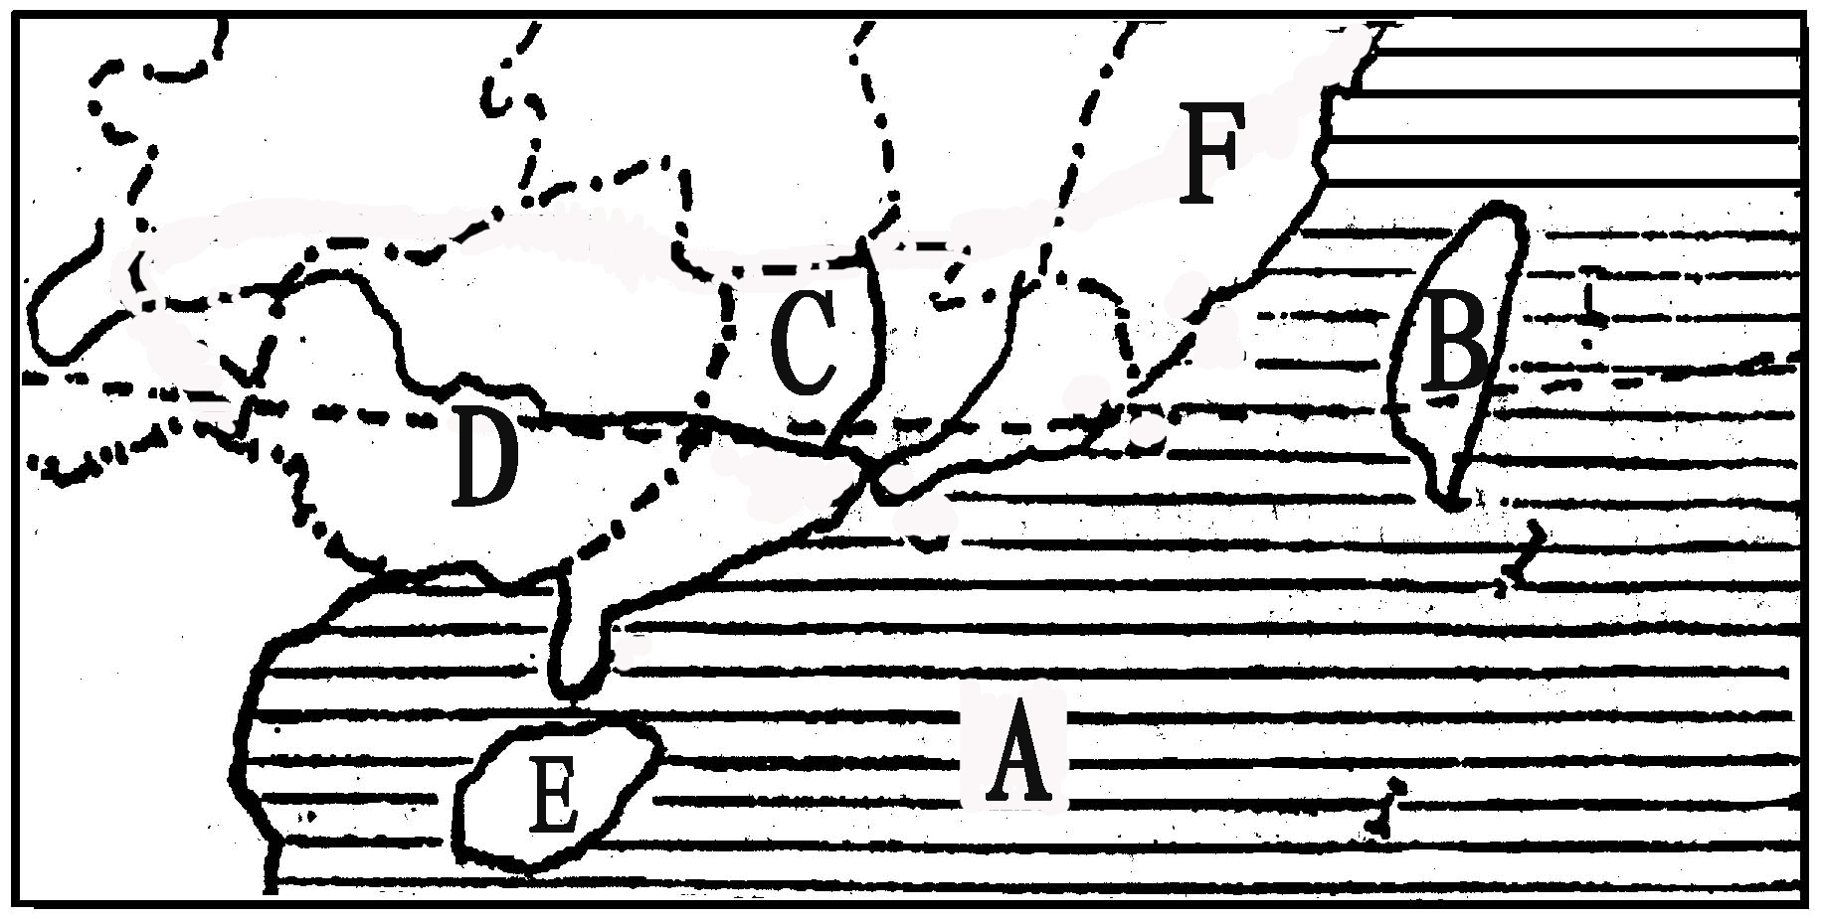

（1）图中A为_______海，是我国面积最大、平均水深最深的海洋。
（2）有“东方甜岛”之称的是_____（填字母），该岛上最大的海港是________。
（3）C省著名的工业基地是__________地区，该工业基地利用靠近______和澳门地区的优势，吸引外资，着重发展了以出口为主的________经济。
（4）D省区的主要少数民族是__________，当地最著名的旅游胜地是__________。
（5）F省的简称是__________。
（6）岛屿E与大陆之间的著名海峡是___________。
31．北京一旅游团乘火车由北京出发，经包头、兰州、西宁，最后到达拉萨旅游观光，游客不仅能欣赏到沿途的美景，而且能感受到浓郁的地域文化。(7分)
（1）旅游团乘火车经过的铁路干线是：从北京出发—→沿京包线到包头—→沿__________线到兰州—→再沿陇海线……到西宁—→最后沿__________线到达拉萨。
（2）下列是一游客拍到的沿途景观照片，按旅游顺序先后排列正确的是（ ）
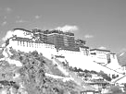
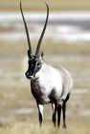
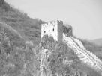
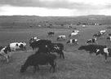

① ② ③ ④
A．①②③④ B．②①③④ C．①③②④ D．②③①④
（3）列车过西宁后经过的第一个湖泊是（ ）
A．纳木错 B．羊卓雍湖 C．青海湖 D．色林错
（4）列车经过唐古拉山口时游客们都陶醉在远处冰雪笼罩群山的美景中，产生这种景色的主要原因是________________________________。
（5）青藏铁路要经过我国最大的自然保护区——“三江源自然保护区”，其中“三江”是指_____________________。
（6）图中④所示建筑物的名称是__________，它是我国著名的藏传佛教的寺庙。
32．读下图，回答：（7分）
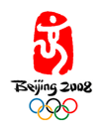
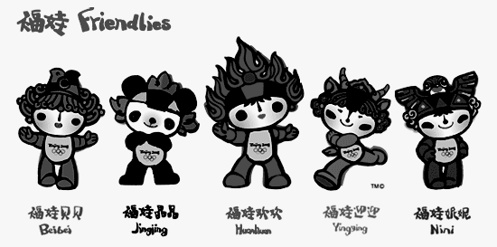
（1）福娃迎迎的设计灵感来自我国青藏地区的特有动物___________。
（2）这组吉祥物是为2008年在_______（城市）举办的第29届奥运会设计的，体现了浓烈的中国特色和民族特色，该城市的城市职能主要有____________、文化中心、国际交往中心等。
（3）奥运会的帆船比赛将在我省的青岛市举办，青岛东部濒临______海，连接青岛与潍坊的高速公路是____________。
（4）潍坊与青岛两市，在自然地理环境上有许多的异同点：如两市的气候类型都属于______________气候；而两市的地形差别较大，青岛以丘陵为主，潍坊市则是以__________为主。

2015年初中学业水平模拟考试
地理试题参考答案及评分标准

一．选择题（每小题2分，共50分）
1—5.DCBCA 6—10 . BDACB 11—15. ADBDC
16—20. BCDAA 21—25. BCADB
二．综合题（共50分）
26、（共4分）（1）15⁰N，170⁰E （2）东北 （3）4月29日23时（每处1分）
27、（共7分）（1）太平洋 落基山 （2）印第安人 黄色 （3）墨西哥湾 北高南低 （4）如：西部高大的山地阻挡了来自太平洋的暖湿气流，使得背风坡的山地区和内陆降水较少（每处1分）
28、(共8分)（1）A （2）A 受炎热干燥的气候环境决定的，目的是为了适应高温干燥的环境，避免高温烘烤、水分蒸发等 （3）B 美国 （4）C （5）苏伊士运河 东南沿海（每处1分）
29、(共7分)（1）A、C （2）黄土高原 水土流失严重 （3）秦岭—淮河 水稻 （4）略（每处1分）
30、（共10分）（1）南海 （2）B 高雄 （3）珠江三角洲 香港 外向型 （4）壮族 桂林山水 （5）闽 （6）琼州海峡（每处1分）
31、(共7分)（1）包兰 青藏 （2）A （3）C （4）海拔高，气温低 （5）黄河、长江、澜沧江 （6）布达拉宫（每处1分）
32、（共7分）（1）藏羚羊 （2）北京 政治中心 （3）黄海 济青高速公路 （4）温带季风 平原（每处1分）

说明：本答案仅供参考，尤其是对于主观性试题，阅卷时不必拘泥于本答案的表述，只要观点正确即可得分；对于个别有创意的答案，可适当加1-2分，但不得超过本小题总的赋分。

